МИНОБРНАУКИ РОССИИ

Федеральное государственное бюджетное образовательное учреждение высшего образования

НИЖЕГОРОДСКИЙ ГОСУДАРСТВЕННЫЙ ТЕХНИЧЕСКИЙ

УНИВЕРСИТЕТ им. Р.Е.АЛЕКСЕЕВА

Институт радиоэлектроники и информационных технологий

Кафедра вычислительные системы и технологии

Лабораторная работа № 2

ОТЧЕТ

по лабораторной работе

по дисциплине

Сети и телекоммуникации

РУКОВОДИТЕЛЬ:

________________ Гай В.Е.

СТУДЕНТ:

________________ Сапожников В.О.

19-В-1

Работа защищена «___» ____________

С оценкой ________________________

Нижний Новгород 2021

1. **Задание**
2. Смоделировать сеть
3. Расставить IP адреса и маски (у роутеров на интерфейсах ip адреса – из   
    начала диапазона)
4. Добавить маршруты для прохождения пакетов между всеми частями   
    сети (ipforwarding)
5. Сделать несколько маршрутов специфичных, показать, как это   
    работает (удаляя и добавляя маршрут)
6. Показать пример удаления маршрута с демонстрацией отсутствия ping

Исходная схема

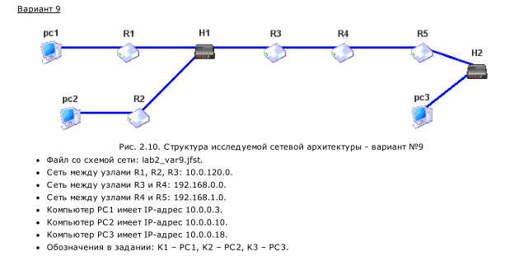

1. **Собранная схема**

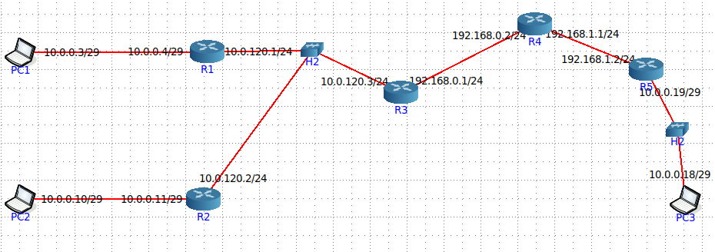

1. **Настройки элементов сети**

**PC1 DefaultRoute**

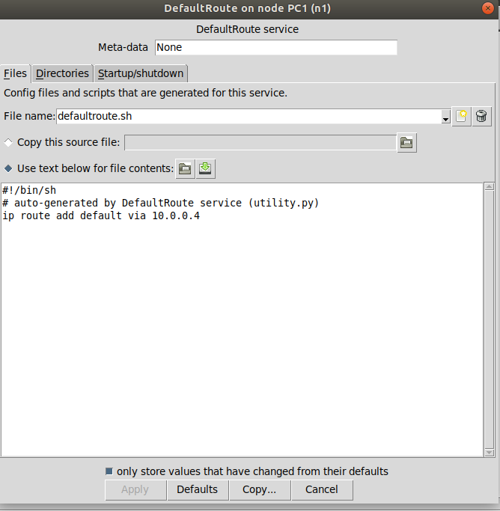

**PC2 DefaultRoute**

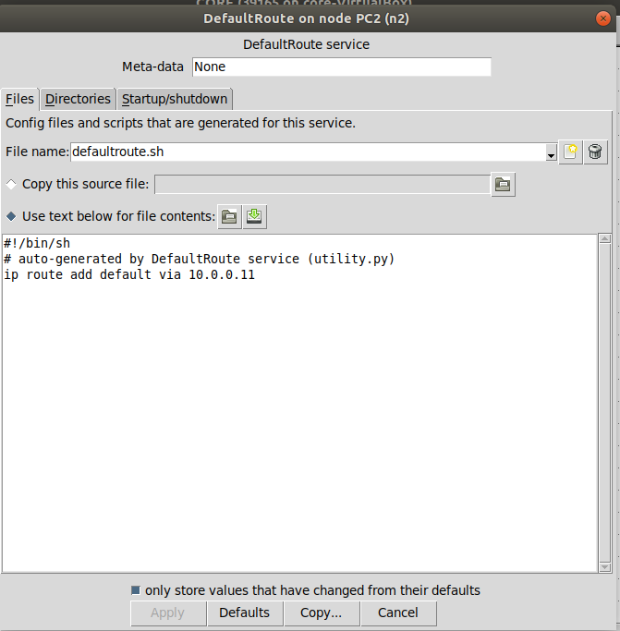

**PC2 DefaultRoute**

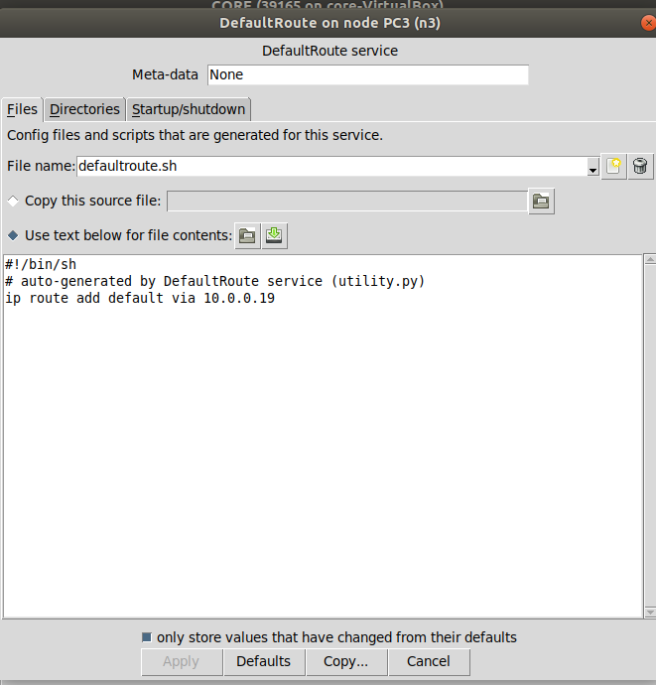

**R1 StaticRoute**

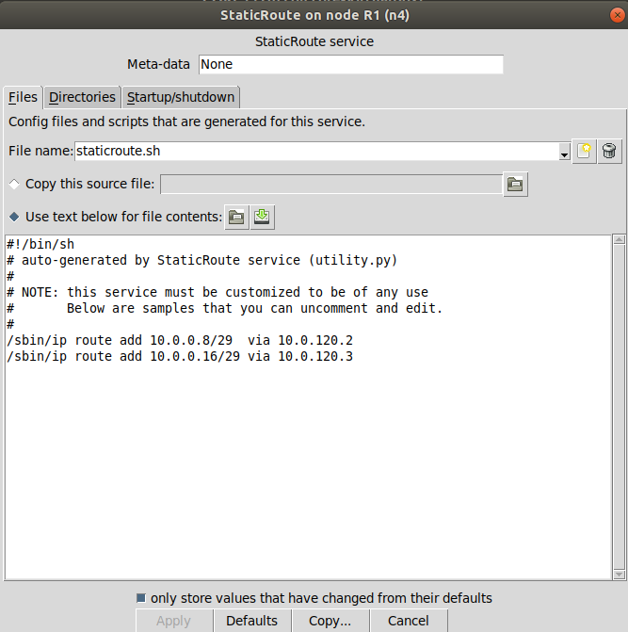

**R2 StaticRoute**

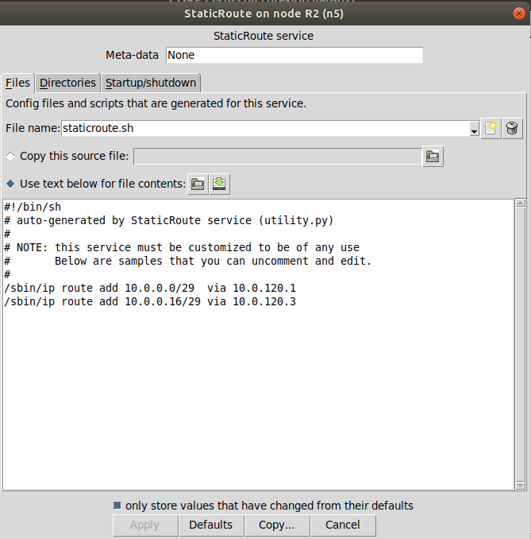

**R3 StaticRoute**

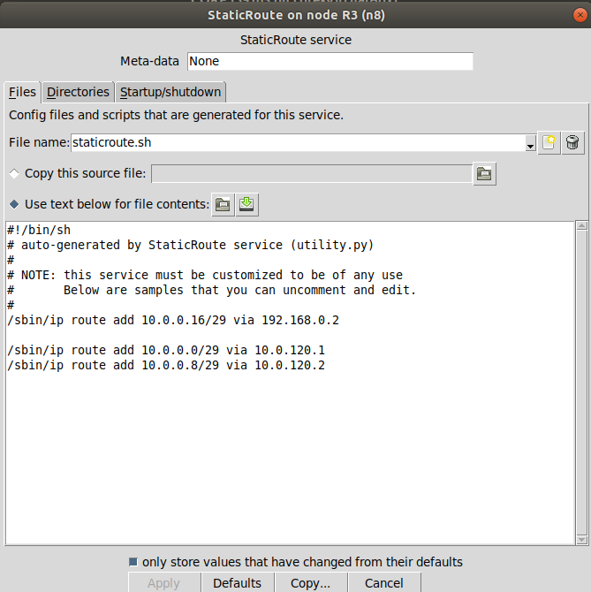

**R4 StaticRoute**

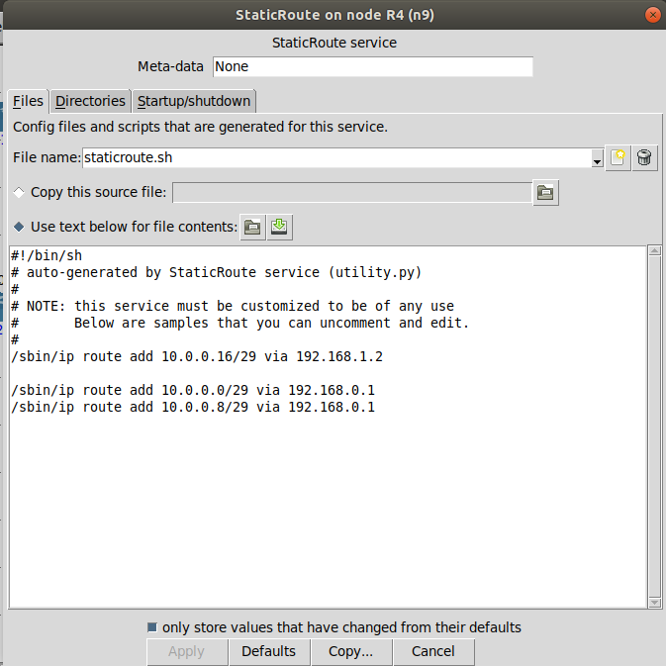

**R5 StaticRoute**

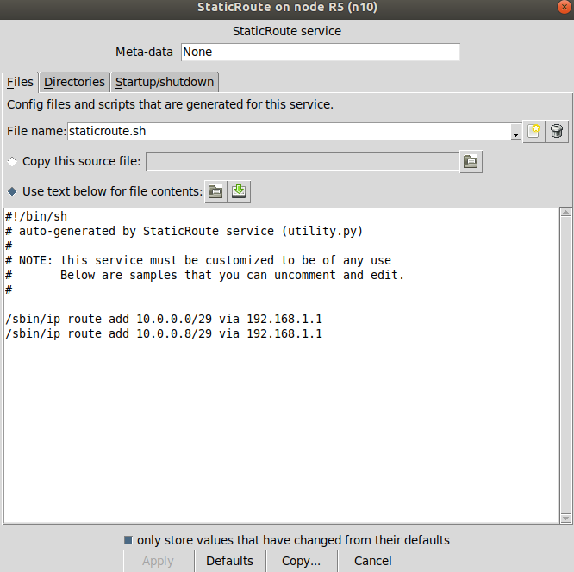

1. **Проверка проходимости командой Ping**

От **PC1** к **PC2**

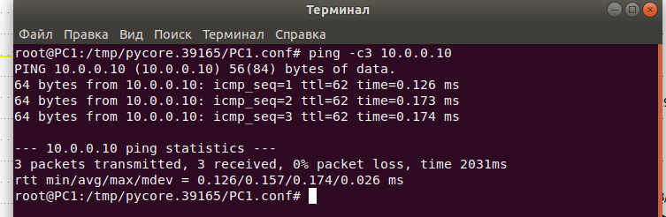

От **PC1** к **PC3**

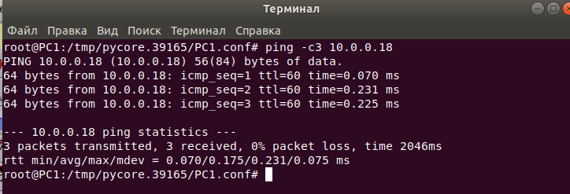

От **PC2** к **PC1**

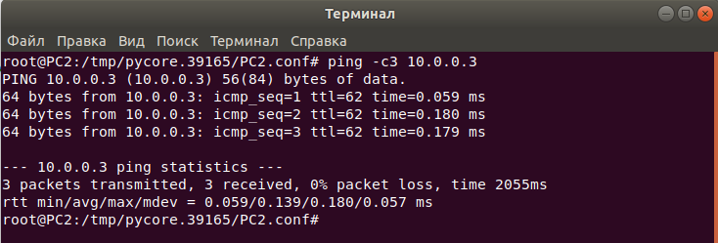

От **PC2** к **PC3**

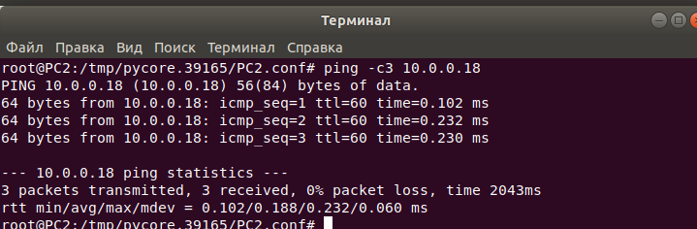

От **PC3** к **PC1**

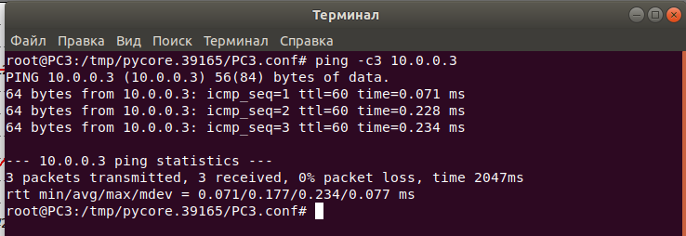

От **PC3** к **PC2**

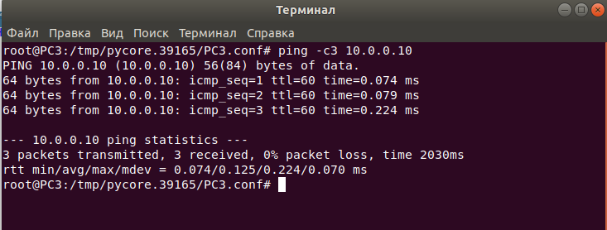

1. **Проверка проходимости командой Ping при удалении пути**

Удаляем у **R3** связь от **PC1** и **PC2** к **PC3**

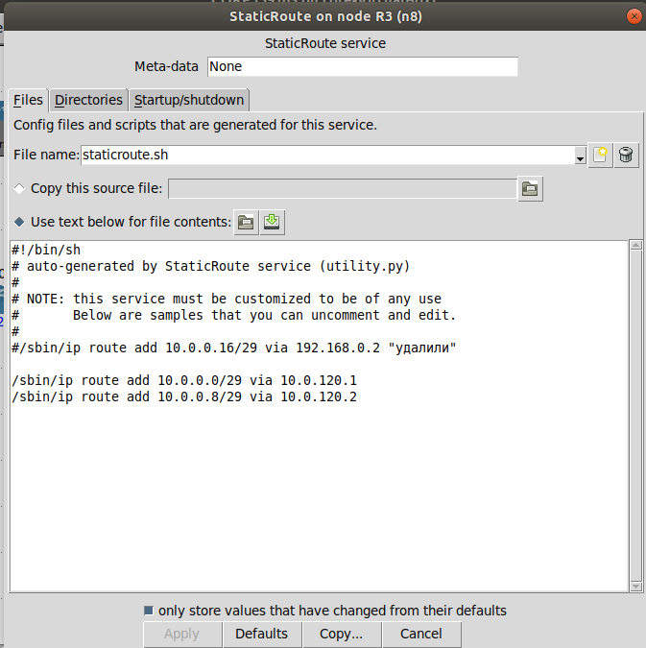

**PC3** стал недоступен

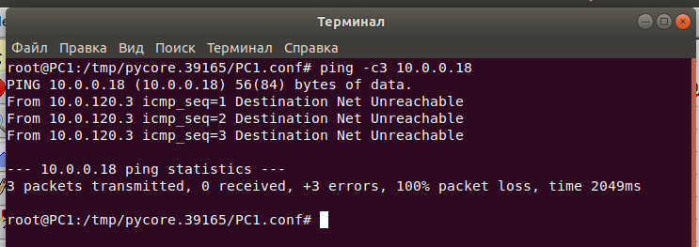

**Вывод:** в ходе выполнения данной работы была собрана схема сети, добавлены маршруты для прохождения пакетов между всеми частями сети и осуществлена проверка проходимости при помощи команды Ping. Получены навыки ручной настройки проходимости внутри сети.